Федерация альпинизма, скалолазания и ледолазания г. Санкт-Петербурга

Отчёт
о восхождении на вершину Малый Вудъяврчорр
по первому контрфорсу восточной стены
(ранее был пройден и был в классификаторе 3Б Шумилов О. И., 1992)

Руководитель: Балагурин С.
Участник: Фёдоров А. И.

Санкт-Петербург
2011
Паспорт восхождения

- Мурманская область, Хибины.
- Малый Вудъяврчорр, 1068 м, по первому контрфорсу восточной стены (Шумилов О.И., 1992).
- 4а кат.сл.
- Характер маршрута: комбинированный
- Перепад высот маршрута: 550 м
Протяженность маршрута: 800 м
Протяженность участков: 1 кат.сл. – 80 м, 2 кат.сл. – 90 м, 3 кат.сл. – 130 м, 4 кат.сл. – 65 м
Средняя крутизна стенной части маршрута 70 град.
6. Оставлено "крючьев" на маршруте:
Всего – 1 (швеллер, для контрольного тура)
Использовано крючьев на маршруте:
Закладных элементов всего – 20
Использовано искусственных точек опоры всего (ИТО) - 6
7. Ходовых часов команды: 14 часов, 1 дней
8. Руководитель:
Балагурин Сергей – 2 сп.разряд
Участники:
Фёдоров Андрей Игоревич – 2 сп.разряд

10. Выход на маршрут: 4.30, 6.04.11
Выход на вершину: 15.30, 6.04.11
Возвращение в БЛ: 18.00, 6.04.11
11. Организация: учебно-тренировочный сбор Федерации альпинизма, скалолазания и ледолазания города Санкт-Петербурга.

Тактические действия команды

Маршрут был пройден в соответствии с тактическим планом. План предусматривал прохождение маршрута без обработки. Маршрут состоит из двух частей: нижней, до выхода на большую снежную полку, и верхней, после полки, где он соединяется с маршрутом 3а кат.сл. по первому контрфорсу восточной стены в. Малый Вудъяврчорр.
4.30 (6 апреля 2011) – вышли из базового лагеря.
6.30 – подошли под маршрут.
9.30 – подошли под участок R 3, начали его прохождение. Внизу камина оставили контрольный тур, пластиковую банку на крюке.
12.00 – вышли на большую снежную полку в средней части маршрута. Догнали команду УТС ФАСиЛ СПб, шедшую по маршруту 3а кат.сл.
15.30 – вышли на вершину.
15.50 – спустились на перевал Географов.
18.00 – вернулись в базовый лагерь.
Погода благоприятствовала прохождению, только на последней верёвке пошёл сильный снег и ветер. Маршрут считаем относительно безопасным.

План-схема маршрута в символах УИАА

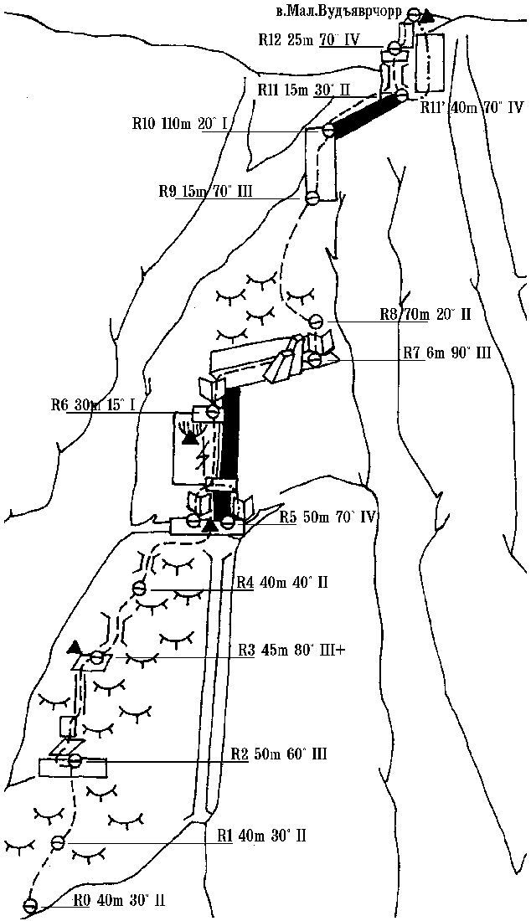

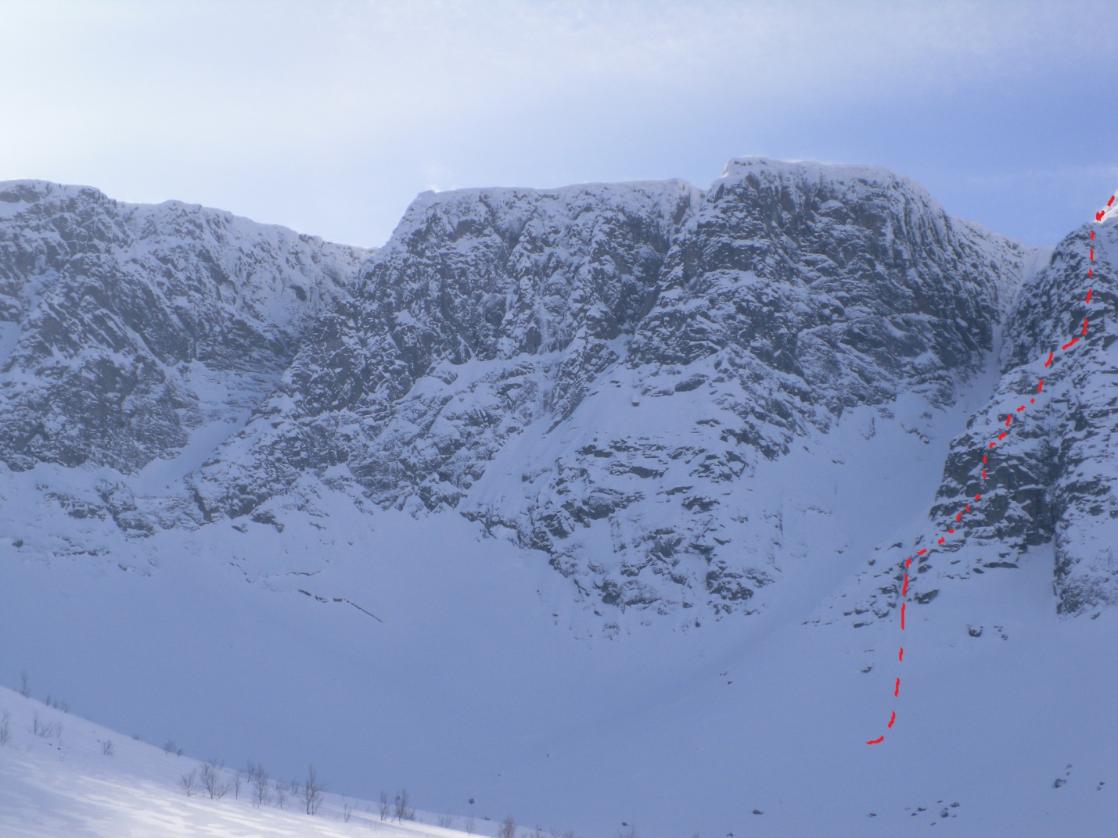
Общий вид. Нитка маршрута
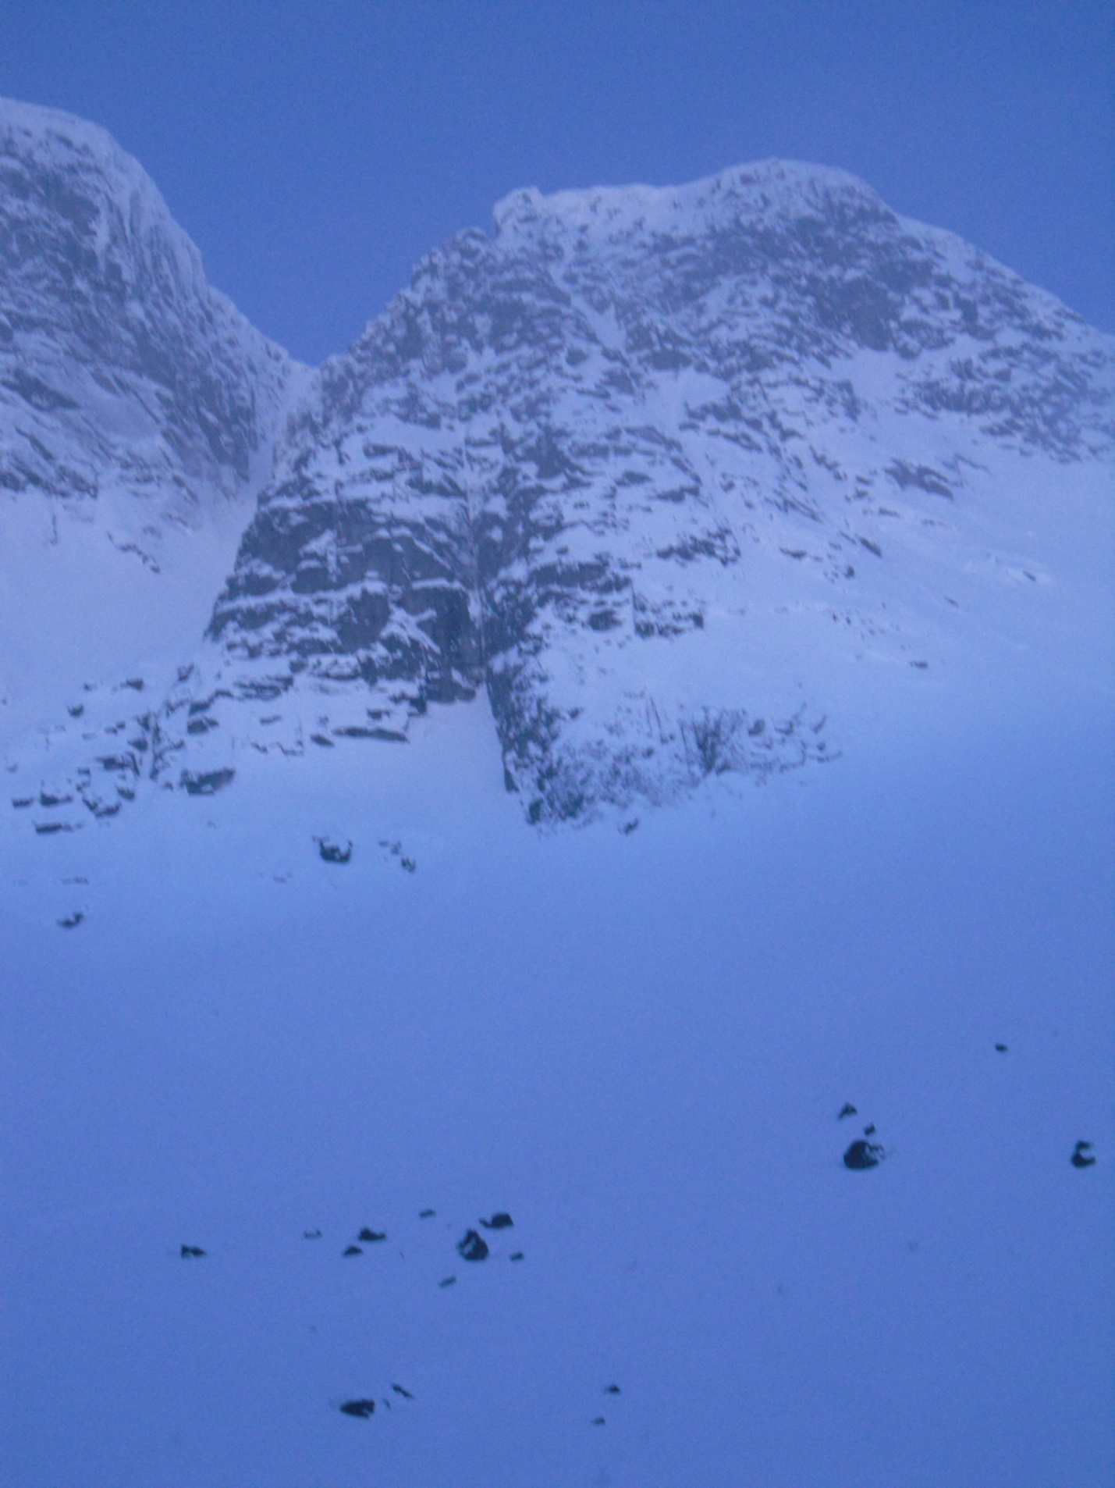
Вид на первый и второй контрфорс восточной стены вершины Малый Вудъяврчорр

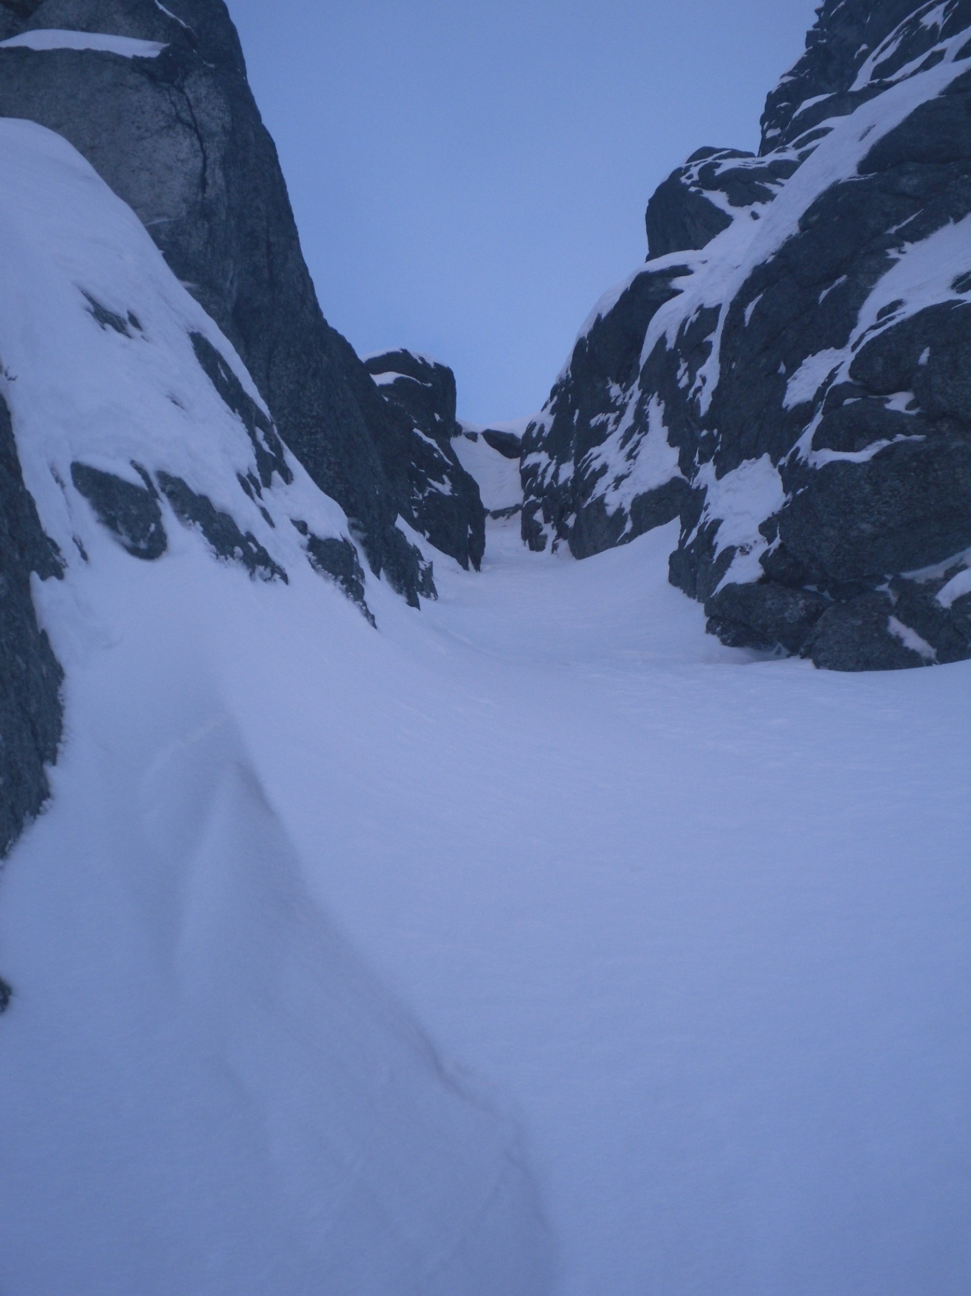
Участок R0-R1

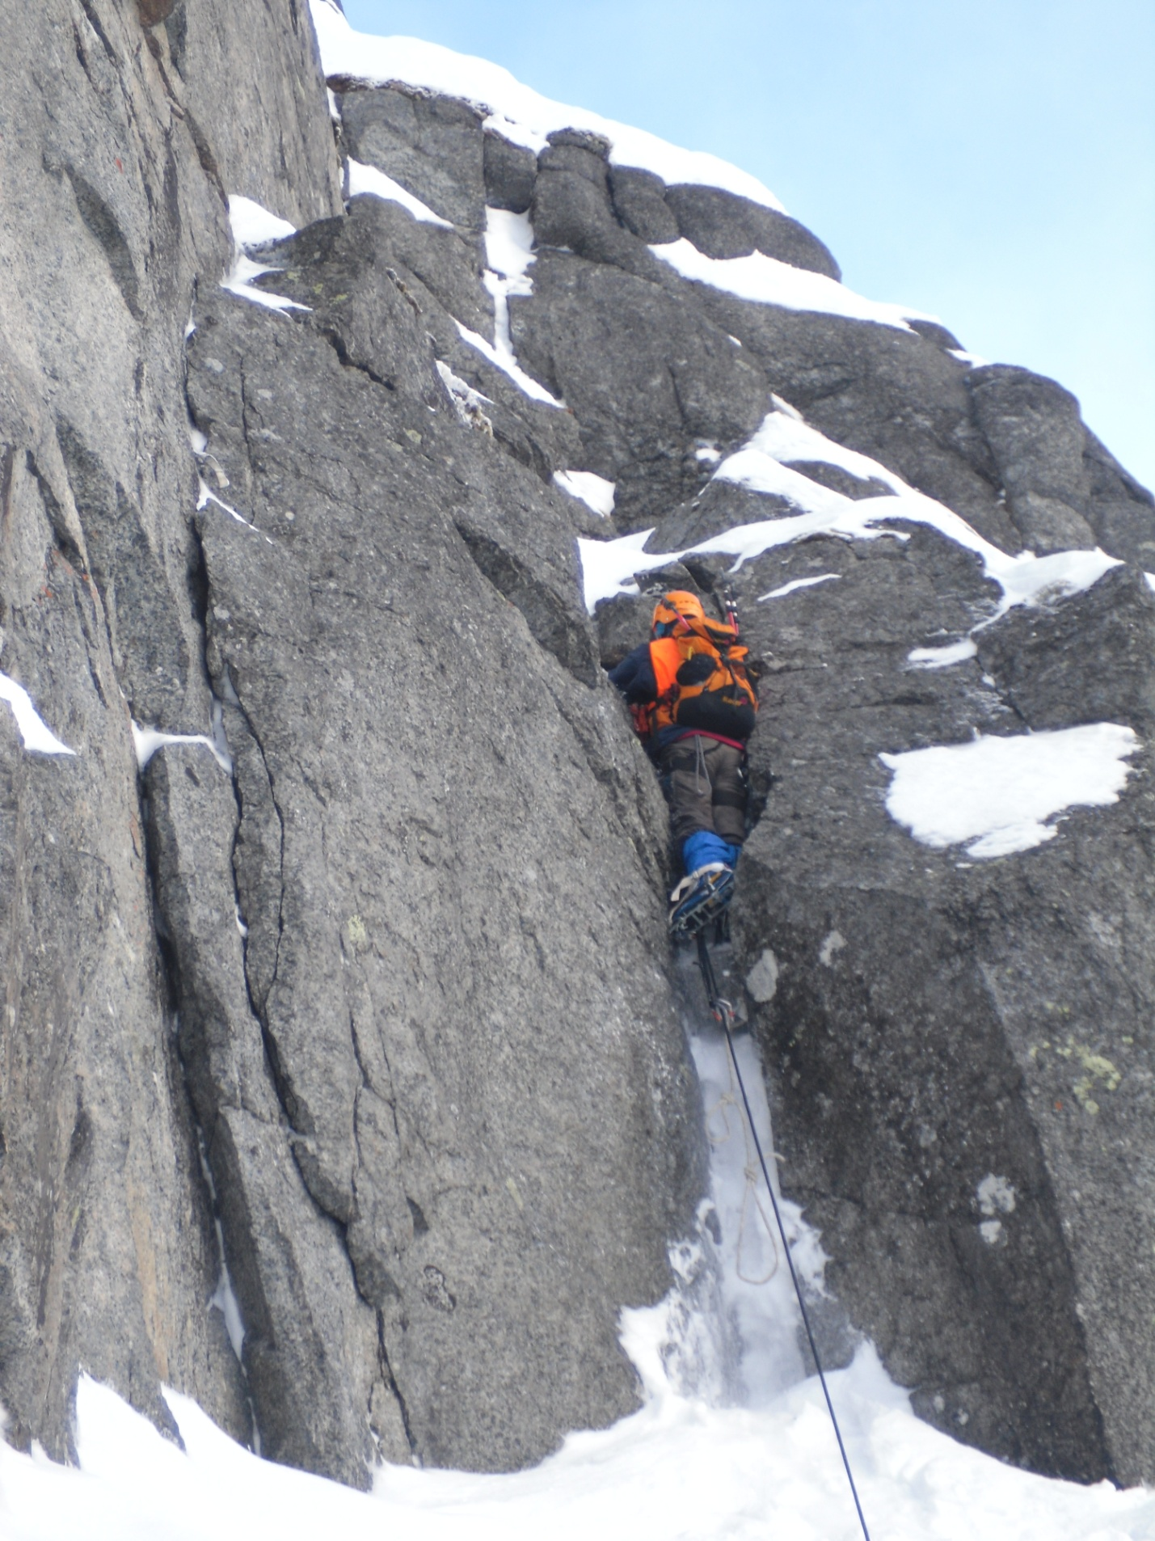
Участок R1-R2

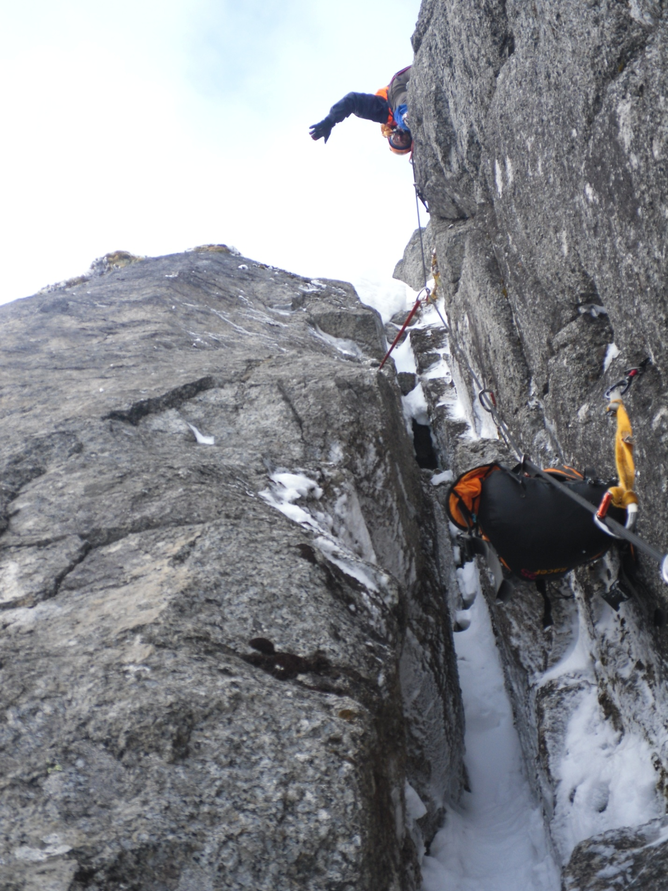
Участок R2-R3

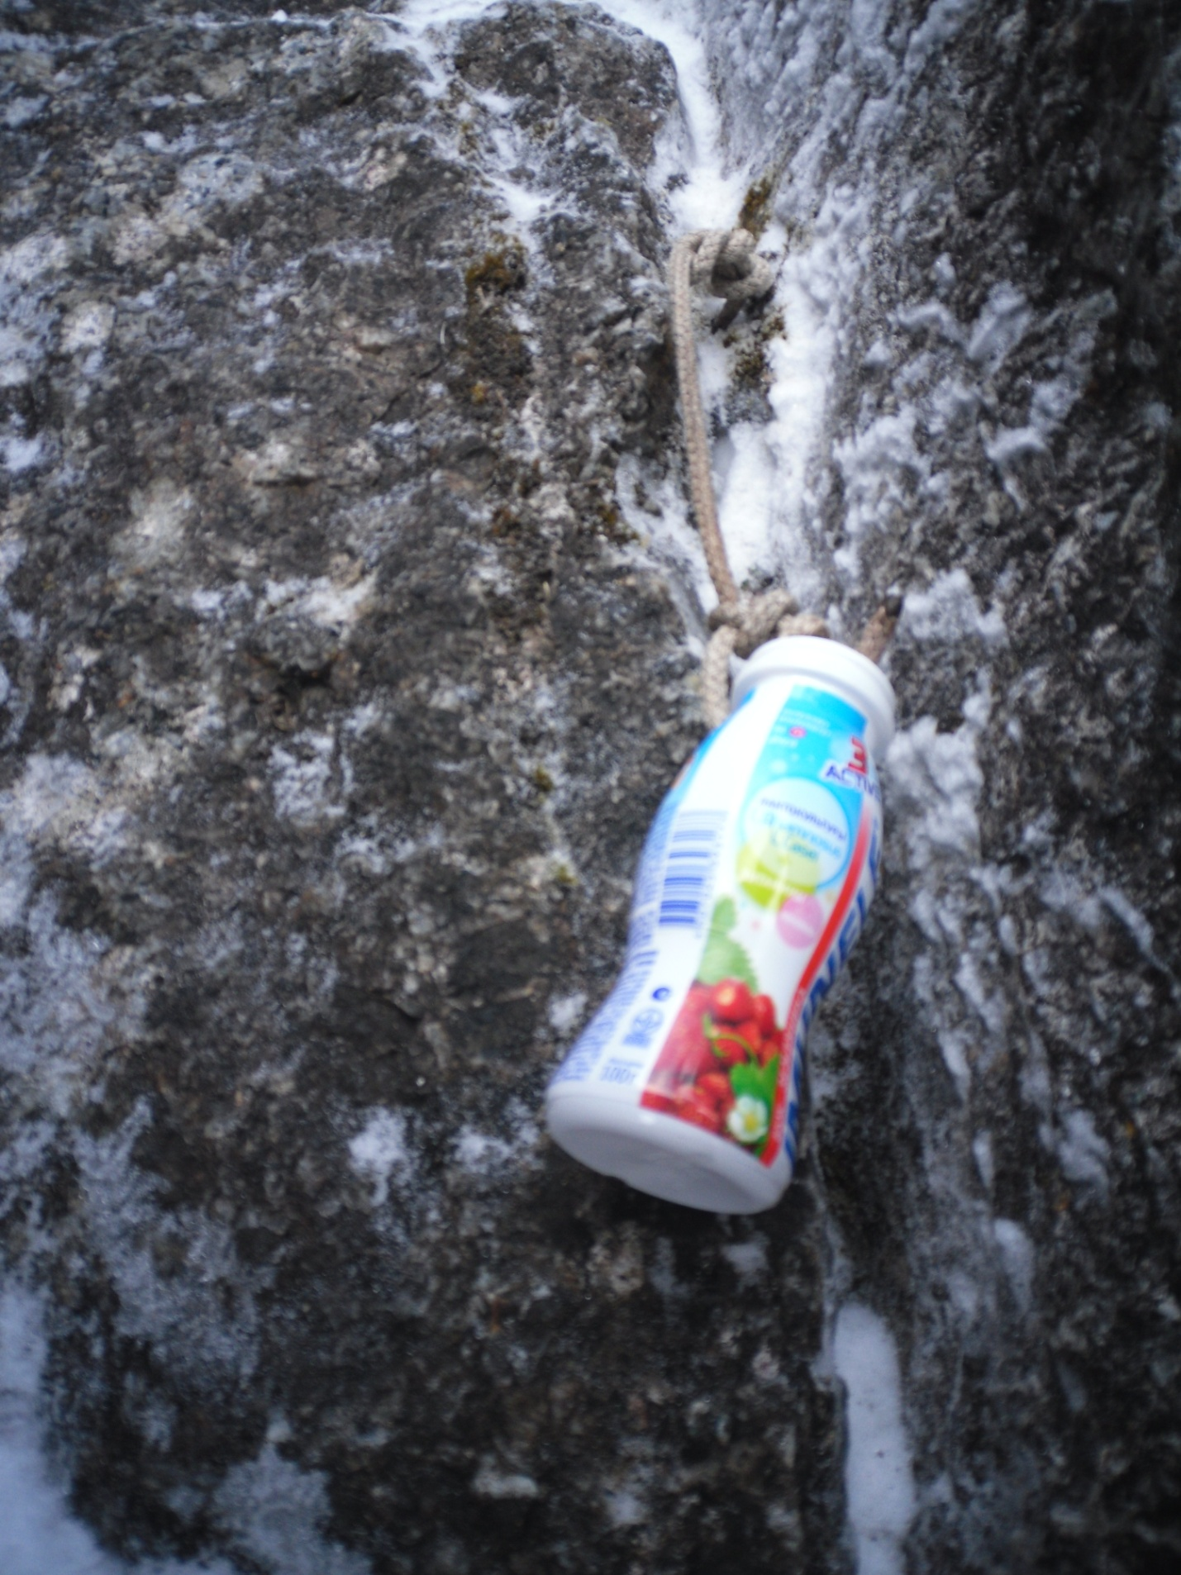
Контрольный тур под камином

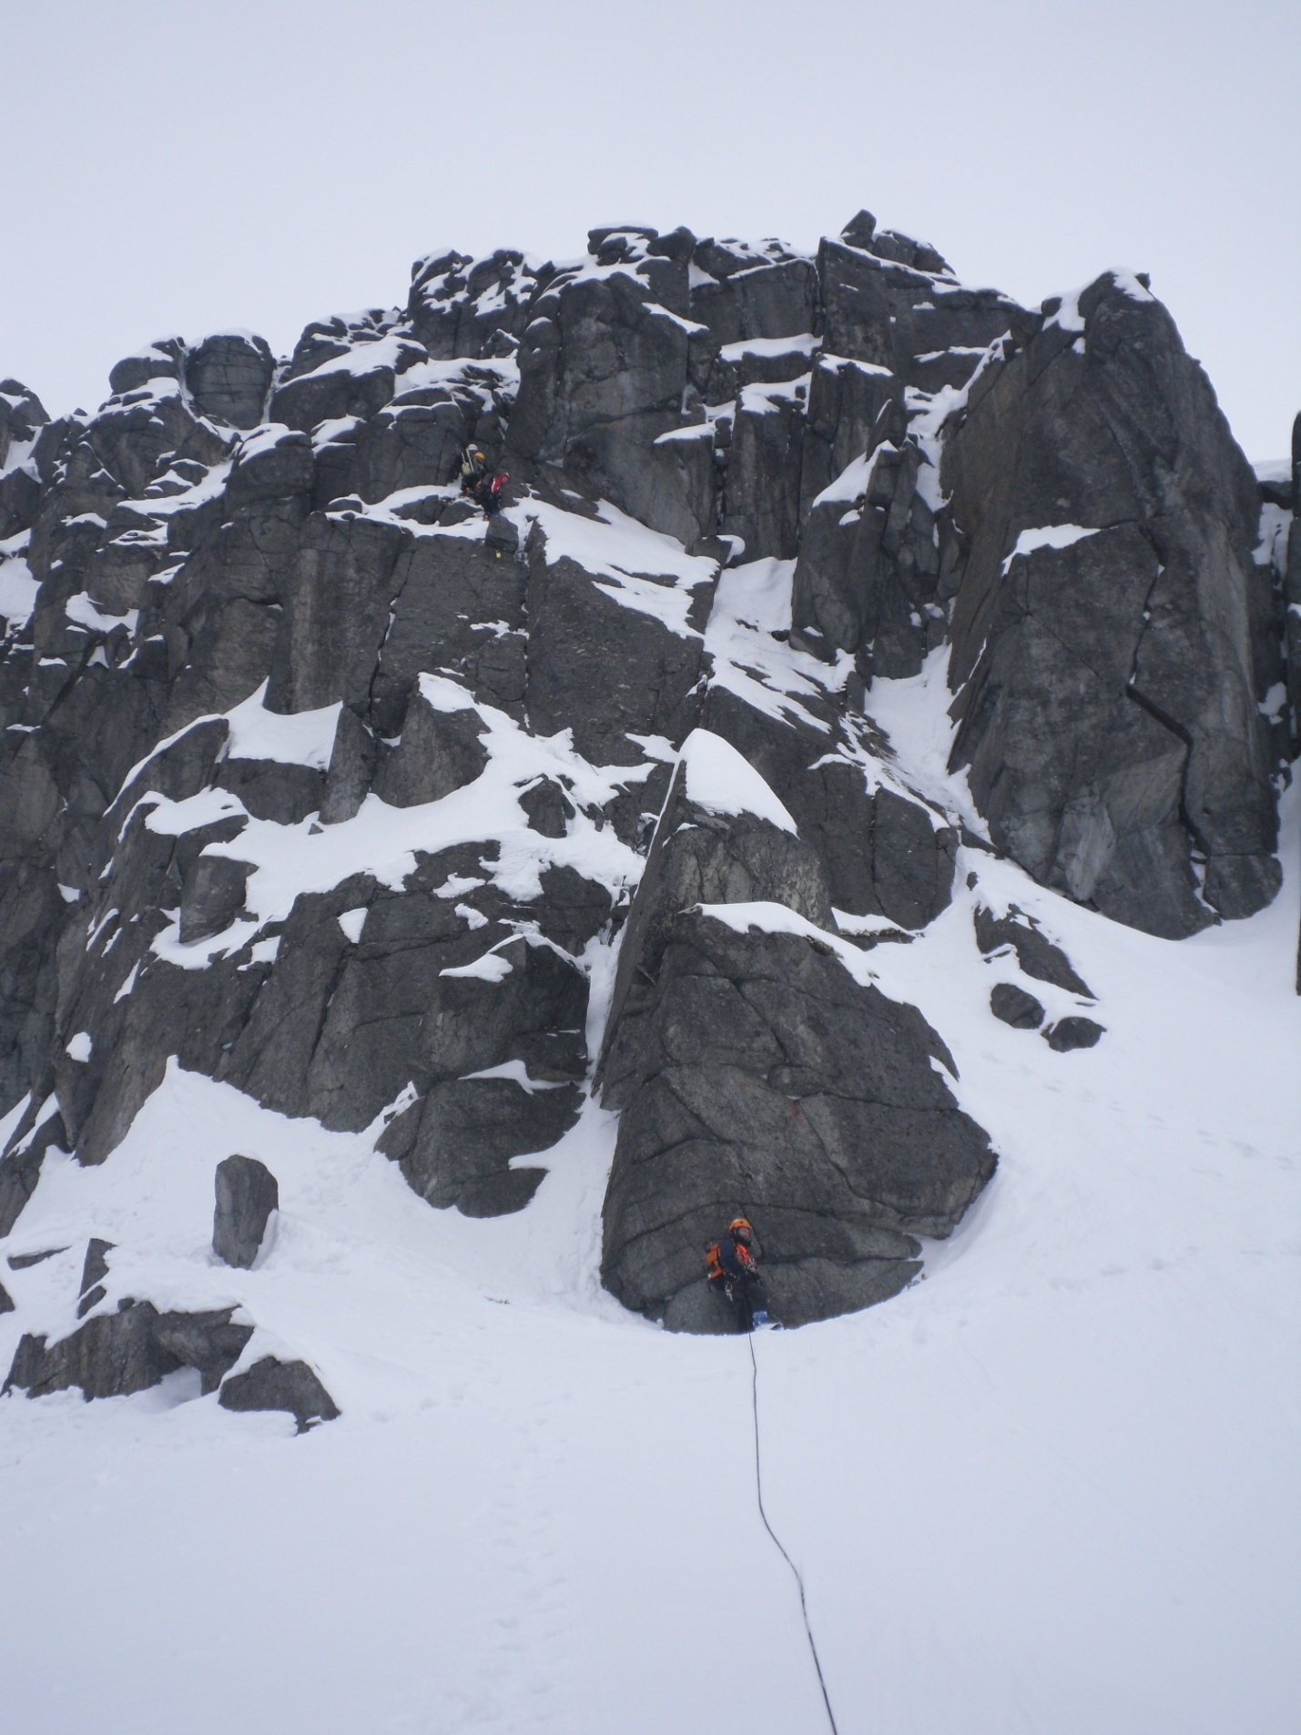
Выход на большую снежную полку, соединение с маршрутом 3а кат.сл.

Впереди работает группа сбора ФАСиЛ на 3А.

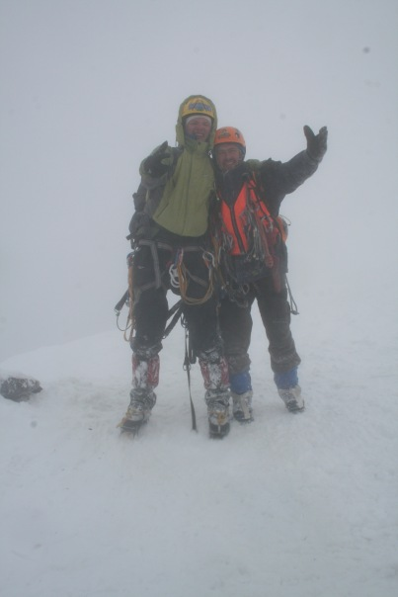
На вершине.

